### 1.1.4. Das elektrische Feld

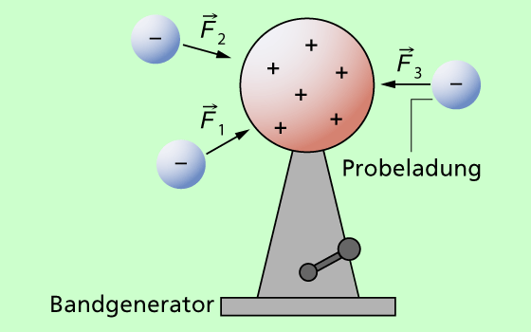Elektrische Ladungen versetzen den sie umgebenden Raum in einen besonderen Zustand. Diesen nennt man ELEKTRISCHES FELD.

Elektrische Felder sind unsichtbar. Man erkennt es an den Kräften auf elektrisch geladene Körper. Für das Übertragen der Kräfte wird kein Medium benötigt.

Elektrische Felder sind Träger elektrischer Energie.

Elektrische Felder werden durch FELDLINIEN veranschaulicht. Feldlinien sind Modelle.

1. Feldlinien treten aus einem Körper senkrecht aus und treffen auch wieder senkrecht auf.
2. Feldlinien verlaufen von Plus nach Minus (entgegen der Stromrichtung!). Sie stellen die Wirkung auf einen positiv geladenen Körper dar. Das Feld des Probekörpers wird dabei vernachlässigt.
3. Die Anzahl der Feldlinien in einem Gebiet ist ein Maß für die Stärke der dort wirkenden Kräfte.
4. Die Feldlinien verlaufen zwischen den Ladungen. Es sind keine geschlossenen Linien. Man bezeichnet deshalb ein elektrisches Feld auch als wirbelfreies Quellenfeld.   
   Wirbelfrei bedeutet: Die Feldlinien sind keine geschlossenen Linien. Quellenfeld bedeutet: Die Feldlinien haben einen Anfang (positive Ladung) und ein Ende (negative Ladung).

Arten elektrischer Felder:

